Министерство образования и науки Российской Федерации
Санкт-Петербургский Политехнический Университет Петра Великого
—
Институт прикладной математики и механики
Кафедра «Информационная безопасность компьютерных систем»

ЛАБОРАТОРНАЯ РАБОТА № 1

«РАСПРЕДЕЛЕННАЯ СИСТЕМА СБОРА ИНФОРМАЦИИ»

по дисциплине «Безопасность современных информационных технологий»

Выполнил
студент гр. 5151003/40802 Михайлич М. И.
<подпись>

Преподаватель
Старший преподаватель Дахнович А. Д.
<подпись>

Санкт-Петербург
2026

цель работы
Получить навыки организации параллельной обработки большого количества клиентских соединений при помощи механизма портов завершения Win32. Получить навыки реализации шифрования передаваемых данных при помощи средств CryptoAPI. Получить навыки извлечения информации о системе.

задачи
Разработать клиент-серверную систему сбора информации, состоящую из сервера и клиента, взаимодействующих через сокеты. Разработать архитектуру сети, состоящую из одного и более серверов и центрального клиента. По запросу клиента определенный сервер должен отправлять такие данные о состоянии компьютера как:
- Тип и версия ОС
- Текущее время
- Время, прошедшее с момента запуска ОС
- Информация об используемой памяти
- Типы подключенных дисков (локальный / сетевой / съемный, файловая система)
- Свободное место на локальных дисках
- Права доступа в текстовом виде к указанному файлу/папке/ключу реестра
- Владелец файла/папки/ключа реестра

ход работы
Система состоит из 4-х файлов: collect.cpp, crypto.cpp, client.cpp, server.cpp, которые будут скомпилированны в server и client и запущенны на соответсвующих компьютерах. Collect.cpp, отвечает за сбор необходимой информации. В нем описаны функции запроса всех необходимых данных на сервере, которые в дальнейшем будет использовать сервер. Учавствует в компиляции server. Для получения типа и версии ОС, функция GetOS() открывает содержимое ключа реестра CurrentVersion, находящегося в HKLM\SOFTWARE\Microsoft\Windows NT\CurrentVerion. Из него можно получить тип ОС, ее версию, номер сборки. Также обрабатывается случай, когда версия сборки больше 22000, что говорит о том, что на ПК установлена Windows 11. Для получения текущего времени ПК, функция GetTime() вызывает GetLocalTime(). Для получения времени работы ОС, вызывается GetSystemTimeAsFileTime() для точного определения текущего времени, затем из него вычитается GetTickCount(), чтобы получить время работы ОС и время запуска ОС. Для получения информации о памяти используется функция GlobalMemoryStatus(). Для получения списка существующих дисков вызвается GetLogicalDrives(), затем по битовому сравнению находятся существующие, и с помощью GetDriveType() определяется тип диска. Для получения свободного места на дисках используется GetDiskFreeSpace(), которое в последствие переводит результат в гигабайты для каждого диска. Для получения доступа к файлу используется ReadSecurity(), которая записывает DACL, затем извлекает ACE пользователя и передает ее серверу в читаемом формате, с разделенными именем пользователя, объектом, типом ACE, установленными битами и названиями прав на файл. Для получения владельца используется ReadSecurity(), которая записывет PSID владельца, затем по этому PSID определяется имя владельца через LookupAccountSid(). На рисунке 1 представлен заголовочный файл collect.cpp, где описаны структуры собираемой информации, а также объявление используемых методов.

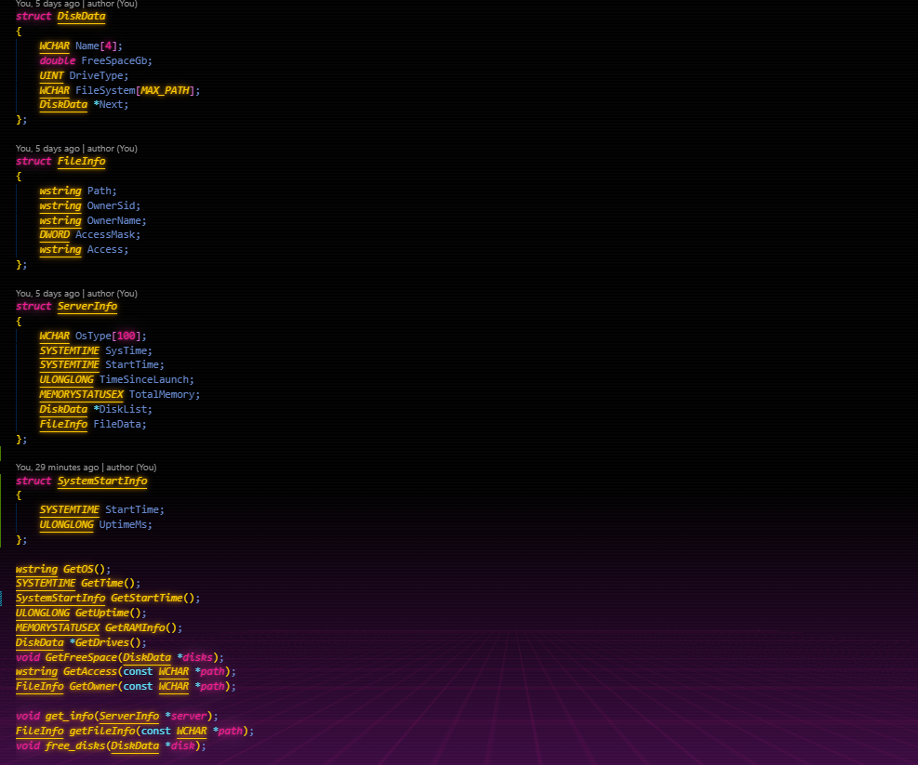
- Заголовочный файл collect.cpp

В файле server.cpp описана серверная часть системы. Во время запуска в качестве аргумента можно указать порт, который будет прослушивать сервер. Сначала устанавливается соединение с помощью WSAStartup, затем сервер создает список подключенных клиентов и устанавливает свой сокет и связывает его с IP адресом и портом, после этого сервер начинает прослушивать данный сокет в неблокирующем режиме с помощью WSAWaitForMultipleEvents по всем соединениям. При появлении клиента сервер принимает соединение, записав сокет подключившегося клиента. Если во время соединения никаких ошибок не произошло, то сервер успешно подключит клиента и будет ждать clientHello от клиента. Также сервер инициализирует новую криптографическую сессию для первичного асиметричного шифрования сеансового ключа и последующего симметричного шифрования по этому ключу. После получения clientHello, сервер зафиксирует рукопожатие и наличие сеансовых ключей у обоих сторон. В случае наличия сеансовых ключей, сервер просто расшифровывает ответ от клиента, обработает комманду и получит необходимые данные, которые зашифрует и отправит клиенту, оставив упоминание действия в логах.
В файле client.cpp описана клиентская часть программы с подобным функционалом:
- Connect {host}:{port} – соединение с сервером по сокету,
- disconnect {host}:{port} – разрыв соединения с данным сокетом,
- get {host}:{port} – установка сокета, по которому клиент будет получать информацию,
- exit – завершает работу клиента,
- list – выводит список подключений.
Комманды ниже будут передавать данные того сервера, сокет которого был указан в get
- os – передает тип и версию ОС целевого сервера
- time – передает время целевого сервера
- starttime – передает время запуска ОС и длительность запущенного сеанса
- ram – передает информацию о памяти целевого сервера
- drive – передает информацию о дисках целевого сервера
- space – передает количество свободного места на дисках целевого сервера
- access {path} – передает информацию о правах целевого сервера на объект {path}
- owner {path} – передает имя владельца объекта {path}
Клиент начинает работу с отправки списка используемых команд пользователю, затем ждет пользовательский ввод. При установке нового соединения клиент устанавливает TCP соединение и отправит на указанный сокет clientHello для установки рукопожатия, создает пару ECDH-ключей и получает от сервера AES-ключ и завершает рукопожатие, которое говорит о наличии AES ключей у обоих сторон. В случае установленного подключения клиент шифрует и отправляет на установленный сокет команду.
В файле crypto.cpp описано шифрование отправляемых пакетов между клиентом и сервером. В течение всего подключения, между клиентом и сервером существует объект криптографической сессии, где в области public указаны методы для проведения рукопожатия, шифрования и расшифрования сообщения, а в области private указаны методы для создания рукопожатия, алгоритм ассиметричного шифрования (ECDH), а также поля для AES ключей симметричного шифрования и открытых\закрытых ключей для ассиметричного шифрования. На рисунке 2 представлено описание класса криптографической сессии в заголовочном файле.

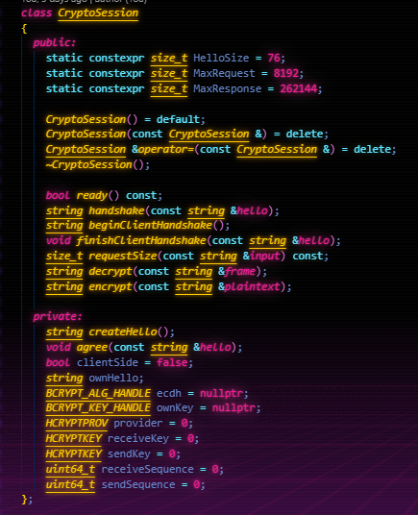
- Описание класса криптографической сессии в crypto.h

Тесты и результаты работы программы

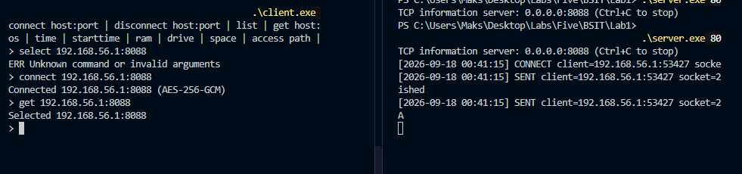
- Соединение с сервером и установка его, как целевого

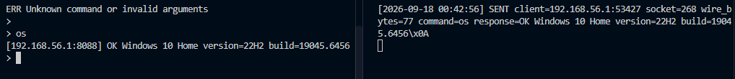
- Запрос типа и версии ОС

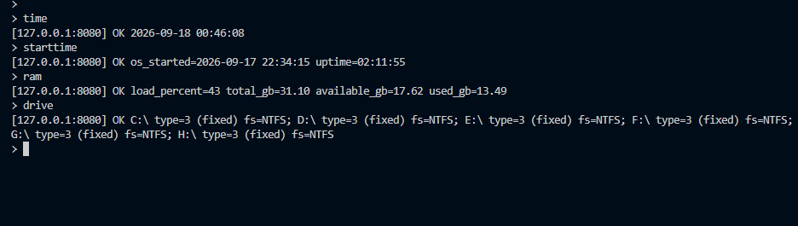
- Запрос некторой информации от клиента

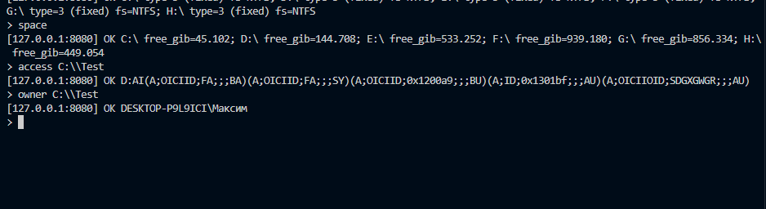
- Запрос информации от клиента

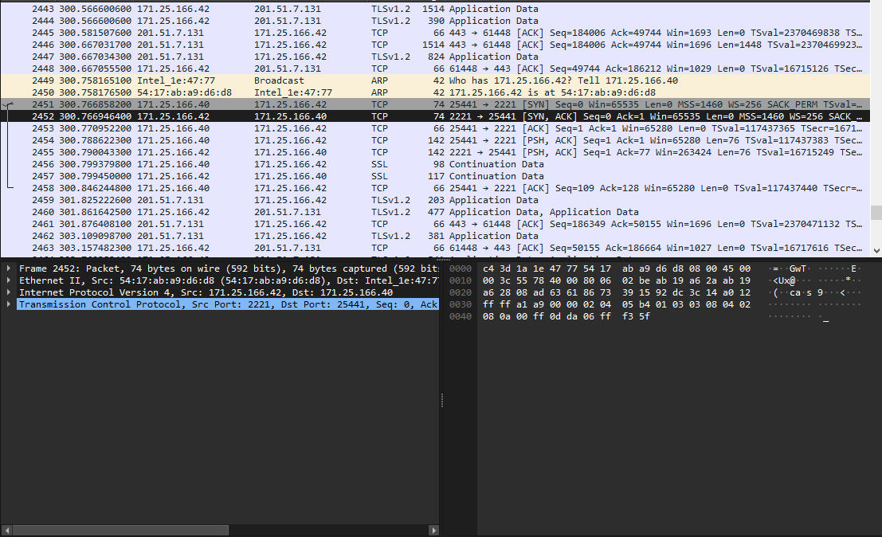
- Передача сеансового ключа между клиентом и сервером, зашифрованного с помощью EDCH

ответы на контрольные вопросы
- Какова структура списков контроля доступа в ОС Windows?
Список управления доступом (ACL) — это список записей управления доступом (ACE). Каждый элемент определяет доверенное лицо и указывает права доступа , разрешенные, запрещенные или прошедшие аудит для этого доверенного лица. Дескриптор безопасности для защищаемого объекта может содержать два типа списков:

typedef struct _ACL
{
BYTE AclRevision;
BYTE Sbz1;
WORD AclSize;
WORD AceCount;
WORD Sbz2;
} ACL;

Список управления доступом на уровне пользователей (DACL) определяет доверенные лица, которым разрешен или запрещен доступ к защищаемому объекту. Когда процесс пытается получить доступ к защищаемому объекту, система проверяет ACE в списке DACL объекта, чтобы определить, следует ли предоставить доступ к нему. Если у объекта нет DACL, система предоставляет полный доступ для всех. Если DACL объекта не имеет записей ACE, система отклоняет все попытки доступа к объекту, так как список DACL не разрешает права доступа. Система проверяет ACE по порядку, пока не обнаружит один или несколько записей ACE, которые разрешают все запрошенные права доступа, или пока не будут отклонены все запрошенные права доступа.
Системный список управления доступом (SACL) позволяет администраторам регистрировать попытки доступа к защищенному объекту.
Каждый элемент ACE указывает типы попыток доступа с помощью указанного доверенного лица, которое приводит к тому, что система создает запись в журнале событий безопасности. Элемент управления доступом в списке SACL может создавать записи аудита при неудачной попытке доступа, при успешном или в обоих случаях.

- Что такое наследование прав доступа?
Наследование прав доступа в операционной системе Windows позволяет устанавливать и контролировать права доступа для файлов и папок на разных уровнях иерархии. Это позволяет обеспечить безопасность данных и контроль доступа различных пользователей или групп к определенным ресурсам.
Когда новый объект создается внутри существующей папки, он автоматически наследует права доступа от родительской папки. Это означает, что объект получает те же права доступа, что и родительская папка.

- Для чего используется well-known SID?
Well-known SIDs используются для идентификации общих групп и общих пользователей. Например, существуют идентификации следующих общих групп и пользователей:
- «Каждый пользователь» или «Мир» - группа, в которую входят все пользователи.
- CREATOR_OWNER, - пользователь, который используется в качестве владельца в наследуемой записи ACE (Когда запись ACE наследуется, система заменяет CREATOR_OWNER SID на SID создателя объекта)
- Группа «Администраторы» для встроенного домена на локальном
компьютере.

- Как выглядит схема шифрования с использованием сеансового ключа?
В математическом примере обе стороны публично договариваются о числах p, q (зачастую достаточно большие простые числа). Затем схема получения общего числа (сеансового ключа) выглядит так:
- Обе стороны выбирают свои закрытые числа a, b, которые остаются секретными
- Затем стороны выполняют следующие действия: A = pª mod q; B = p^{b} mod q;
- Стороны публично обмениваются числами A, B
- Затем стороны возводят полученные числа в степень своего закрытого числа: K₁ = A^{b} mod q; K₂ = Bª mod q; Тем самым стороны получают общее число, которое не было передано публично, т. к. K₁ = K₂
Генерация и передача сеансового ключа происходит во время каждого соединения клиента и сервера. Затем стороны могут использовать симметричное шифрование (например с использованием xor с байтами данных и байтами ключа). Одна из особенностей сеансового ключа состоит в том, что он используется в шифровании в течение одной сессии, а каждые последующие сессии будут шифроваться уже с другим ключом, сгенерированным в начале.

- В чем преимущества использования сеансового ключа?
Сеансовый ключ позволяет защититься от повторного использования злоумышленником перехваченных потоков данных, а также конкретный сеансовый ключ будет актуальным непродолжительное количество времени.

Вывод
В ходе данной лабораторной работы были получены навыки организации параллельной обработки большого количества клиентских соединений при помощи механизма портов завершения Win32. Получены навыки реализации шифрования передаваемых данных при помощи средств CryptoAPI. Получены навыки извлечения информации о системе. Была разработана распределенная система сбора информации о компьютере, состоящая из сервера и клиента, взаимодействующих через сокеты.

приложение
Collect.cpp
#include <stdexcept>
#include <sstream>
#include <vector>
#include "collect.h"

using namespace std;

namespace
{
DWORD ReadSecurity(const WCHAR *path, SECURITY_INFORMATION information, PSID *owner, PACL *dacl,
PSECURITY_DESCRIPTOR *descriptor)
{
struct Root
{
const WCHAR *shortName;
const WCHAR *longName;
HKEY key;
};
const Root roots[] = {{L"HKLM", L"HKEY_LOCAL_MACHINE", HKEY_LOCAL_MACHINE},
{L"HKCU", L"HKEY_CURRENT_USER", HKEY_CURRENT_USER},
{L"HKCR", L"HKEY_CLASSES_ROOT", HKEY_CLASSES_ROOT},
{L"HKU", L"HKEY_USERS", HKEY_USERS},
{L"HKCC", L"HKEY_CURRENT_CONFIG", HKEY_CURRENT_CONFIG}};
for (const auto &root : roots)
{
for (const WCHAR *prefix : {root.shortName, root.longName})
{
size_t length = wcslen(prefix);
if (_wcsnicmp(path, prefix, length) != 0 || (path[length] != L'\\' && path[length] != L'\0'))
{
continue;
}
HKEY key = nullptr;
const WCHAR *subkey = path + length + (path[length] == L'\\' ? 1 : 0);
DWORD error = RegOpenKeyExW(root.key, subkey, 0, READ_CONTROL, &key);
if (error != ERROR_SUCCESS)
{
return error;
}
error =
GetSecurityInfo(key, SE_REGISTRY_KEY, information, owner, nullptr, dacl, nullptr, descriptor);
RegCloseKey(key);
return error;
}
}
return GetNamedSecurityInfoW(path, SE_FILE_OBJECT, information, owner, nullptr, dacl, nullptr,
descriptor);
}

wstring SidToString(PSID sid)
{
LPWSTR text = nullptr;
if (!ConvertSidToStringSidW(sid, &text))
{
return L"<invalid SID>";
}
wstring result(text);
LocalFree(text);
return result;
}

wstring SidToName(PSID sid)
{
DWORD nameSize = 0;
DWORD domainSize = 0;
SID_NAME_USE type{};
LookupAccountSidW(nullptr, sid, nullptr, &nameSize, nullptr, &domainSize, &type);
if (GetLastError() != ERROR_INSUFFICIENT_BUFFER)
{
return L"<unresolved>";
}

wstring name(nameSize, L'\0');
wstring domain(domainSize, L'\0');
if (!LookupAccountSidW(nullptr, sid, name.data(), &nameSize, domain.data(), &domainSize, &type))
{
return L"<unresolved>";
}

name.resize(wcslen(name.c_str()));
domain.resize(wcslen(domain.c_str()));
return domain.empty() ? name : domain + L"\\" + name;
}

void AppendText(wstringstream &out, bool &first, const WCHAR *text)
{
if (!first)
{
out << L", ";
}
out << text;
first = false;
}

wstring AceTypeName(BYTE type)
{
switch (type)
{
case ACCESS_ALLOWED_ACE_TYPE:
return L"ALLOW";
case ACCESS_DENIED_ACE_TYPE:
return L"DENY";
case SYSTEM_AUDIT_ACE_TYPE:
return L"AUDIT";
case SYSTEM_ALARM_ACE_TYPE:
return L"ALARM";
case ACCESS_ALLOWED_OBJECT_ACE_TYPE:
return L"ALLOW_OBJECT";
case ACCESS_DENIED_OBJECT_ACE_TYPE:
return L"DENY_OBJECT";
case SYSTEM_AUDIT_OBJECT_ACE_TYPE:
return L"AUDIT_OBJECT";
case ACCESS_ALLOWED_CALLBACK_ACE_TYPE:
return L"ALLOW_CALLBACK";
case ACCESS_DENIED_CALLBACK_ACE_TYPE:
return L"DENY_CALLBACK";
case SYSTEM_AUDIT_CALLBACK_ACE_TYPE:
return L"AUDIT_CALLBACK";
default:
return L"UNKNOWN(" + to_wstring(type) + L")";
}
}

wstring AceFlagsName(BYTE flags)
{
wstringstream out;
bool first = true;
if (flags & OBJECT_INHERIT_ACE) AppendText(out, first, L"OBJECT_INHERIT");
if (flags & CONTAINER_INHERIT_ACE) AppendText(out, first, L"CONTAINER_INHERIT");
if (flags & NO_PROPAGATE_INHERIT_ACE) AppendText(out, first, L"NO_PROPAGATE_INHERIT");
if (flags & INHERIT_ONLY_ACE) AppendText(out, first, L"INHERIT_ONLY");
if (flags & INHERITED_ACE) AppendText(out, first, L"INHERITED");
if (flags & SUCCESSFUL_ACCESS_ACE_FLAG) AppendText(out, first, L"SUCCESSFUL_ACCESS");
if (flags & FAILED_ACCESS_ACE_FLAG) AppendText(out, first, L"FAILED_ACCESS");
return first ? L"NONE" : out.str();
}

wstring FileMaskNames(DWORD mask)
{
struct Bit
{
DWORD value;
const WCHAR *name;
};
const Bit bits[] = {
{FILE_READ_DATA, L"FILE_READ_DATA/FILE_LIST_DIRECTORY"},
{FILE_WRITE_DATA, L"FILE_WRITE_DATA/FILE_ADD_FILE"},
{FILE_APPEND_DATA, L"FILE_APPEND_DATA/FILE_ADD_SUBDIRECTORY"},
{FILE_READ_EA, L"FILE_READ_EA"},
{FILE_WRITE_EA, L"FILE_WRITE_EA"},
{FILE_EXECUTE, L"FILE_EXECUTE/FILE_TRAVERSE"},
{FILE_DELETE_CHILD, L"FILE_DELETE_CHILD"},
{FILE_READ_ATTRIBUTES, L"FILE_READ_ATTRIBUTES"},
{FILE_WRITE_ATTRIBUTES, L"FILE_WRITE_ATTRIBUTES"},
{DELETE, L"DELETE"},
{READ_CONTROL, L"READ_CONTROL"},
{WRITE_DAC, L"WRITE_DAC"},
{WRITE_OWNER, L"WRITE_OWNER"},
{SYNCHRONIZE, L"SYNCHRONIZE"},
{ACCESS_SYSTEM_SECURITY, L"ACCESS_SYSTEM_SECURITY"},
{GENERIC_READ, L"GENERIC_READ"},
{GENERIC_WRITE, L"GENERIC_WRITE"},
{GENERIC_EXECUTE, L"GENERIC_EXECUTE"},
{GENERIC_ALL, L"GENERIC_ALL"},
};

wstringstream out;
bool first = true;
for (const auto &bit : bits)
{
if ((mask & bit.value) == bit.value)
{
AppendText(out, first, bit.name);
}
}
return first ? L"NONE" : out.str();
}

wstring BitNumbers(DWORD mask)
{
wstringstream out;
bool first = true;
for (DWORD bit = 0; bit < 32; ++bit)
{
if ((mask & (1u << bit)) != 0)
{
if (!first)
{
out << L",";
}
out << bit;
first = false;
}
}
return first ? L"none" : out.str();
}

PSID AceSid(PVOID ace)
{
auto header = static_cast<PACE_HEADER>(ace);
switch (header->AceType)
{
case ACCESS_ALLOWED_OBJECT_ACE_TYPE:
return reinterpret_cast<PSID>(&static_cast<ACCESS_ALLOWED_OBJECT_ACE *>(ace)->SidStart);
case ACCESS_DENIED_OBJECT_ACE_TYPE:
return reinterpret_cast<PSID>(&static_cast<ACCESS_DENIED_OBJECT_ACE *>(ace)->SidStart);
case SYSTEM_AUDIT_OBJECT_ACE_TYPE:
return reinterpret_cast<PSID>(&static_cast<SYSTEM_AUDIT_OBJECT_ACE *>(ace)->SidStart);
default:
return reinterpret_cast<PSID>(&static_cast<ACCESS_ALLOWED_ACE *>(ace)->SidStart);
}
}
}

ULONGLONG GetUptime()
{
return GetTickCount64();
}

wstring GetOS()
{
HKEY key = nullptr;
DWORD error = RegOpenKeyExW(HKEY_LOCAL_MACHINE, LR"(SOFTWARE\Microsoft\Windows NT\CurrentVersion)", 0,
KEY_QUERY_VALUE | KEY_WOW64_64KEY, &key);
if (error != ERROR_SUCCESS)
{
throw runtime_error("Registry error " + to_string(error));
}
auto readString = [key](const WCHAR *name)
{
WCHAR buffer[256]{};
DWORD size = sizeof(buffer);
if (RegGetValueW(key, nullptr, name, RRF_RT_REG_SZ, nullptr, buffer, &size) != ERROR_SUCCESS)
{
return wstring();
}
return wstring(buffer);
};
wstring product = readString(L"ProductName");
wstring version = readString(L"DisplayVersion");
if (version.empty())
{
version = readString(L"ReleaseId");
}
wstring build = readString(L"CurrentBuildNumber");
DWORD revision = 0, size = sizeof(revision);
bool hasRevision =
RegGetValueW(key, nullptr, L"UBR", RRF_RT_REG_DWORD, nullptr, &revision, &size) == ERROR_SUCCESS;
RegCloseKey(key);

if (product.rfind(L"Windows 10", 0) == 0 && !build.empty() &&
wcstoul(build.c_str(), nullptr, 10) >= 22000)
{
product.replace(0, 10, L"Windows 11");
}
if (product.empty())
{
throw runtime_error("Windows ProductName is unavailable");
}
return product + L" version=" + version + L" build=" + build +
(hasRevision ? L"." + to_wstring(revision) : L"");
}

SYSTEMTIME GetTime()
{
SYSTEMTIME time{};
GetLocalTime(&time);
return time;
}

SystemStartInfo GetStartTime()
{
SystemStartInfo result{};
result.UptimeMs = GetTickCount64();

FILETIME now{};
GetSystemTimeAsFileTime(&now);
ULARGE_INTEGER ticks{};
ticks.LowPart = now.dwLowDateTime;
ticks.HighPart = now.dwHighDateTime;
ticks.QuadPart -= result.UptimeMs * 10000ULL;
FILETIME start{ticks.LowPart, ticks.HighPart};
SYSTEMTIME utc{}, local{};
if (FileTimeToSystemTime(&start, &utc))
{
if (SystemTimeToTzSpecificLocalTime(nullptr, &utc, &local))
{
result.StartTime = local;
}
}
return result;
}

MEMORYSTATUSEX GetRAMInfo()
{
MEMORYSTATUSEX memory{};
memory.dwLength = sizeof(memory);
if (!GlobalMemoryStatusEx(&memory))
{
throw runtime_error("GlobalMemoryStatusEx failed: " + to_string(GetLastError()));
}
return memory;
}

DiskData *GetDrives()
{
DiskData *disks = nullptr;
DiskData **current = &disks;

DWORD drives = GetLogicalDrives();

for (int i = 0; i < 26; ++i)
{
if (((drives >> i) & 1) == 0)
{
continue;
}

WCHAR path[4] = {static_cast<WCHAR>(L'A' + i), L':', L'\\', L'\0'};

UINT driveType = GetDriveTypeW(path);

DiskData *disk = new DiskData{};

wcsncpy(disk->Name, path, 4);
disk->DriveType = driveType;
disk->Next = nullptr;

DWORD serialNumber = 0;
DWORD maximumComponentLength = 0;
DWORD fileSystemFlags = 0;

GetVolumeInformationW(path, nullptr, 0, &serialNumber, &maximumComponentLength, &fileSystemFlags,
disk->FileSystem, MAX_PATH);

*current = disk;
current = &disk->Next;
}
return disks;
}

void GetFreeSpace(DiskData *disks)
{
for (DiskData *disk = disks; disk != nullptr; disk = disk->Next)
{
disk->FreeSpaceGb = -1;
DWORD sectorsPerCluster = 0;
DWORD bytesPerSector = 0;
DWORD freeClusters = 0;
DWORD totalClusters = 0;

if (GetDiskFreeSpaceW(disk->Name, &sectorsPerCluster, &bytesPerSector, &freeClusters, &totalClusters))
{
disk->FreeSpaceGb = static_cast<double>(freeClusters) * sectorsPerCluster * bytesPerSector /
(1024.0 * 1024.0 * 1024.0);
}
}
}

FileInfo GetOwner(const WCHAR *path)
{
FileInfo result{};
result.Path = path;
result.AccessMask = 0;

PSID owner = nullptr;
PSECURITY_DESCRIPTOR securityDescriptor = nullptr;

DWORD error = ReadSecurity(path, OWNER_SECURITY_INFORMATION, &owner, nullptr, &securityDescriptor);

if (error != ERROR_SUCCESS)
{
throw runtime_error("Windows error " + to_string(error));
}

if (owner != nullptr)
{
LPWSTR ownerSidString = nullptr;

if (ConvertSidToStringSidW(owner, &ownerSidString))
{
result.OwnerSid = ownerSidString;
LocalFree(ownerSidString);
}

DWORD ownerNameSize = 0;
DWORD ownerDomainSize = 0;
SID_NAME_USE sidType;

LookupAccountSidW(nullptr, owner, nullptr, &ownerNameSize, nullptr, &ownerDomainSize, &sidType);

if (GetLastError() == ERROR_INSUFFICIENT_BUFFER)
{
wstring ownerName(ownerNameSize, L'\0');
wstring ownerDomain(ownerDomainSize, L'\0');

if (LookupAccountSidW(nullptr, owner, ownerName.data(), &ownerNameSize, ownerDomain.data(),
&ownerDomainSize, &sidType))
{
ownerName.resize(ownerNameSize);
ownerDomain.resize(ownerDomainSize);
result.OwnerName = ownerDomain.empty() ? ownerName : ownerDomain + L"\\" + ownerName;
}
}
}

LocalFree(securityDescriptor);
return result;
}

wstring GetAccess(const WCHAR *path)
{
PACL dacl = nullptr;
PSECURITY_DESCRIPTOR descriptor = nullptr;
DWORD error = ReadSecurity(path, DACL_SECURITY_INFORMATION, nullptr, &dacl, &descriptor);
if (error != ERROR_SUCCESS)
{
throw runtime_error("Windows error " + to_string(error));
}

if (dacl == nullptr)
{
LocalFree(descriptor);
return L"DACL: not present";
}

ACL_SIZE_INFORMATION aclInfo{};
if (!GetAclInformation(dacl, &aclInfo, sizeof(aclInfo), AclSizeInformation))
{
error = GetLastError();
LocalFree(descriptor);
throw runtime_error("Windows error " + to_string(error));
}

wstringstream result;
result << L"DACL ACE count=" << aclInfo.AceCount;
for (DWORD index = 0; index < aclInfo.AceCount; ++index)
{
PVOID rawAce = nullptr;
if (!GetAce(dacl, index, &rawAce))
{
error = GetLastError();
LocalFree(descriptor);
throw runtime_error("Windows error " + to_string(error));
}

auto header = static_cast<PACE_HEADER>(rawAce);
DWORD mask = reinterpret_cast<ACCESS_ALLOWED_ACE *>(rawAce)->Mask;
PSID sid = AceSid(rawAce);

result << L" ACE[" << index << L"] {sid=" << SidToString(sid)
<< L"; name=" << SidToName(sid)
<< L"; type=" << AceTypeName(header->AceType)
<< L"; scope=" << AceFlagsName(header->AceFlags)
<< L"; mask=" << mask << L" (0x" << hex << uppercase << mask << dec << L")"
<< L"; bits=" << BitNumbers(mask)
<< L"; rights=" << FileMaskNames(mask) << L"}";
}

LocalFree(descriptor);
return result.str();
}

void get_info(ServerInfo *server)
{
wstring os = GetOS();
wcsncpy(server->OsType, os.c_str(), 100);
server->SysTime = GetTime();
SystemStartInfo systemStart = GetStartTime();
server->StartTime = systemStart.StartTime;
server->TimeSinceLaunch = systemStart.UptimeMs;
server->TotalMemory = GetRAMInfo();
server->DiskList = GetDrives();
GetFreeSpace(server->DiskList);
}

FileInfo getFileInfo(const WCHAR *path)
{
FileInfo result = GetOwner(path);
result.Access = GetAccess(path);
return result;
}

void free_disks(DiskData *disk)
{
while (disk != nullptr)
{
DiskData *next = disk->Next;
delete disk;
disk = next;
}
}

Collect.h:

#pragma once

#include <winsock2.h>
#include <windows.h>
#include <mswsock.h>
#include <Aclapi.h>
#include <sddl.h>

#ifdef GetFreeSpace
#undef GetFreeSpace
#endif

#include <iostream>
#include <iomanip>
#include <cwchar>
#include <string>

using namespace std;

struct DiskData
{
WCHAR Name[4];
double FreeSpaceGb;
UINT DriveType;
WCHAR FileSystem[MAX_PATH];
DiskData *Next;
};

struct FileInfo
{
wstring Path;
wstring OwnerSid;
wstring OwnerName;
DWORD AccessMask;
wstring Access;
};

struct ServerInfo
{
WCHAR OsType[100];
SYSTEMTIME SysTime;
SYSTEMTIME StartTime;
ULONGLONG TimeSinceLaunch;
MEMORYSTATUSEX TotalMemory;
DiskData *DiskList;
FileInfo FileData;
};

struct SystemStartInfo
{
SYSTEMTIME StartTime;
ULONGLONG UptimeMs;
};

wstring GetOS();
SYSTEMTIME GetTime();
SystemStartInfo GetStartTime();
ULONGLONG GetUptime();
MEMORYSTATUSEX GetRAMInfo();
DiskData *GetDrives();
void GetFreeSpace(DiskData *disks);
wstring GetAccess(const WCHAR *path);
FileInfo GetOwner(const WCHAR *path);

void get_info(ServerInfo *server);
FileInfo getFileInfo(const WCHAR *path);
void free_disks(DiskData *disk);

Server.cpp
#include "server.h"
#include "crypto.h"
#include "collect.h"
#include <sstream>
#include <memory>
#include <stdexcept>

#ifndef WIN32_LEAN_AND_MEAN
#define WIN32_LEAN_AND_MEAN
#endif
#include <winsock2.h>
#include <windows.h>
#include <array>
#include <iostream>

using namespace std;

namespace
{
volatile LONG stopping = 0;

void printTime(ostream &out, const SYSTEMTIME &time)
{
out << setfill('0') << setw(4) << time.wYear << '-' << setw(2) << time.wMonth << '-' << setw(2)
<< time.wDay << ' ' << setw(2) << time.wHour << ':' << setw(2) << time.wMinute << ':' << setw(2)
<< time.wSecond;
}

void printDuration(ostream &out, ULONGLONG milliseconds)
{
ULONGLONG seconds = milliseconds / 1000;
ULONGLONG hours = seconds / 3600;
ULONGLONG minutes = (seconds % 3600) / 60;
ULONGLONG secs = seconds % 60;
out << setfill('0') << setw(2) << hours << ':' << setw(2) << minutes << ':' << setw(2) << secs;
}

const char *driveTypeName(UINT type)
{
switch (type)
{
case DRIVE_REMOVABLE:
return "removable";
case DRIVE_FIXED:
return "fixed";
case DRIVE_REMOTE:
return "network";
case DRIVE_CDROM:
return "cdrom";
case DRIVE_RAMDISK:
return "ramdisk";
case DRIVE_NO_ROOT_DIR:
return "invalid_root";
default:
return "unknown";
}
}

BOOL WINAPI console_handler(DWORD signal)
{
if (signal != CTRL_C_EVENT && signal != CTRL_BREAK_EVENT)
{
return FALSE;
}
InterlockedExchange(&stopping, 1);
return TRUE;
}

string logText(const string &text)
{
string result;
for (unsigned char ch : text)
{
if (ch < 32 || ch == 127)
{
const char *hex = "0123456789ABCDEF";
result += "\\x";
result += hex[ch >> 4];
result += hex[ch & 15];
}
else
{
result += static_cast<char>(ch);
}
}
return result;
}

void logEvent(const char *event, SOCKET socket, const string &peer, const string &details)
{
ostringstream line;
line << '[';
printTime(line, GetTime());
line << "] " << event << " client=" << peer << " socket=" << socket;
if (!details.empty())
{
line << ' ' << logText(details);
}
cout << line.str() << endl;
}

struct Connection
{
SOCKET socket = INVALID_SOCKET;
WSAEVENT event = WSA_INVALID_EVENT;
array<char, 8192> buffer{};
string input;
string output;
size_t sent = 0;
bool eof = false;
unique_ptr<CryptoSession> crypto;
string peer;
string pendingLog;
string closeReason = "server stopped";

void close()
{
if (socket != INVALID_SOCKET)
{
if (!peer.empty())
{
logEvent("DISCONNECT", socket, peer, closeReason);
}
closesocket(socket);
}
if (event != WSA_INVALID_EVENT)
{
WSACloseEvent(event);
}
socket = INVALID_SOCKET;
event = WSA_INVALID_EVENT;
crypto.reset();
input.clear();
output.clear();
sent = 0;
eof = false;
peer.clear();
pendingLog.clear();
closeReason = "server stopped";
}

~Connection()
{
close();
}
};

void report(const char *operation, int error = WSAGetLastError())
{
cerr << operation << " failed: " << error << '\n';
}

bool subscribe(Connection &connection, long mask)
{
connection.event = WSACreateEvent();
if (connection.event == WSA_INVALID_EVENT)
{
report("WSACreateEvent");
return false;
}

if (WSAEventSelect(connection.socket, connection.event, mask) == SOCKET_ERROR)
{
report("WSAEventSelect");
return false;
}
return true;
}

bool flush(Connection &client)
{
while (client.sent < client.output.size())
{
WSABUF buffer{static_cast<ULONG>(client.output.size() - client.sent),
client.output.data() + client.sent};
DWORD sent = 0;
if (WSASend(client.socket, &buffer, 1, &sent, 0, nullptr, nullptr) == SOCKET_ERROR)
{
const int error = WSAGetLastError();
if (error == WSAEWOULDBLOCK)
{
return true;
}
report("WSASend", error);
client.closeReason = "send failed: " + to_string(error);
return false;
}
if (sent == 0)
{
client.closeReason = "send returned zero";
return false;
}
client.sent += sent;
}
if (!client.pendingLog.empty())
{

logEvent("SENT", client.socket, client.peer,
"wire_bytes=" + to_string(client.output.size()) + " " + client.pendingLog);
SecureZeroMemory(client.pendingLog.data(), client.pendingLog.size());
client.pendingLog.clear();
}
client.output.clear();
client.sent = 0;
return true;
}

string utf8(const wstring &text)
{
int size = WideCharToMultiByte(CP_UTF8, 0, text.data(), static_cast<int>(text.size()), nullptr, 0,
nullptr, nullptr);
string result(size, '\0');
if (size)
{
WideCharToMultiByte(CP_UTF8, 0, text.data(), static_cast<int>(text.size()), result.data(), size,
nullptr, nullptr);
}
return result;
}

string dispatch(string request)
{
try
{
if (!request.empty() && request.back() == '\r')
{
request.pop_back();
}
if (request.find('\0') != string::npos)
{
return "ERR invalid command\n";
}
auto split = request.find_first_of(" \t");
string command = request.substr(0, split);
string argument = split == string::npos ? "" : request.substr(split + 1);
auto first = argument.find_first_not_of(" \t");
argument = first == string::npos ? "" : argument.substr(first);
if (command != "access" && command != "owner" && !argument.empty())
{
return "ERR unexpected argument\n";
}
ostringstream out;
out << "OK ";
if (command == "os")
{
out << utf8(GetOS());
}
else if (command == "time")
{
printTime(out, GetTime());
}
else if (command == "starttime")
{
SystemStartInfo systemStart = GetStartTime();
out << "os_started=";
printTime(out, systemStart.StartTime);
out << " uptime=";
printDuration(out, systemStart.UptimeMs);
}
else if (command == "stime")
{
ULONGLONG uptimeMs = GetUptime();
out << "uptime=";
printDuration(out, uptimeMs);
}
else if (command == "ram")
{
auto ram = GetRAMInfo();
double totalGb = ram.ullTotalPhys / (1024.0 * 1024.0 * 1024.0);
double availableGb = ram.ullAvailPhys / (1024.0 * 1024.0 * 1024.0);
double usedGb = (ram.ullTotalPhys - ram.ullAvailPhys) / (1024.0 * 1024.0 * 1024.0);
out << "load_percent=" << ram.dwMemoryLoad << " total_gb=" << fixed << setprecision(2) << totalGb
<< " available_gb=" << availableGb << " used_gb=" << usedGb;
}
else if (command == "drive" || command == "space")
{
unique_ptr<DiskData, decltype(&free_disks)> disks(GetDrives(), free_disks);
if (command == "space")
{
GetFreeSpace(disks.get());
}
for (auto disk = disks.get(); disk; disk = disk->Next)
{
if (disk != disks.get())
{
out << "; ";
}
out << utf8(disk->Name);
if (command == "drive")
{
out << " type=" << disk->DriveType << " (" << driveTypeName(disk->DriveType)
<< ") fs=" << utf8(disk->FileSystem);
}
else
{
out << " free_gib=" << fixed << setprecision(3) << disk->FreeSpaceGb;
}
}
}
else if (command == "access" || command == "owner")
{
if (argument.size() >= 2 && argument.front() == '"' && argument.back() == '"')
{
argument = argument.substr(1, argument.size() - 2);
}
if (argument.empty())
{
return "ERR path required\n";
}
int size = MultiByteToWideChar(CP_UTF8, MB_ERR_INVALID_CHARS, argument.data(),
static_cast<int>(argument.size()), nullptr, 0);
if (!size)
{
return "ERR invalid UTF-8 path\n";
}
wstring path(size, L'\0');
MultiByteToWideChar(CP_UTF8, MB_ERR_INVALID_CHARS, argument.data(),
static_cast<int>(argument.size()), path.data(), size);
if (command == "access")
{
out << utf8(GetAccess(path.c_str()));
}
else
{
auto owner = GetOwner(path.c_str());
out << utf8(owner.OwnerName.empty() ? owner.OwnerSid : owner.OwnerName);
}
}
else
{
return "ERR unknown command\n";
}
string response = out.str();
for (auto &ch : response)
{
if (ch == '\r' || ch == '\n')
{
ch = ' ';
}
}
return response + '\n';
}
catch (const exception &error)
{
return string("ERR ") + error.what() + '\n';
}
}

bool exchange(Connection &client)
{
try
{
if (!flush(client))
{
return false;
}
if (!client.output.empty())
{
return true;
}
auto requiredSize = [&]() -> size_t
{
return client.crypto->ready() ? client.crypto->requestSize(client.input)
: CryptoSession::HelloSize;
};
size_t required = requiredSize();
if ((required == 0 || client.input.size() < required) && !client.eof)
{
WSABUF buffer{static_cast<ULONG>(client.buffer.size()), client.buffer.data()};
DWORD received = 0, flags = 0;
if (WSARecv(client.socket, &buffer, 1, &received, &flags, nullptr, nullptr) == SOCKET_ERROR)
{
const int error = WSAGetLastError();
if (error == WSAEWOULDBLOCK)
{
return true;
}
client.closeReason = "receive failed: " + to_string(error);
return false;
}
if (!received)
{
client.eof = true;
}
else
{
client.input.append(client.buffer.data(), received);
}
required = requiredSize();
}
if (required != 0 && client.input.size() >= required)
{
string record = client.input.substr(0, required);
client.input.erase(0, required);
if (!client.crypto->ready())
{
client.output = client.crypto->handshake(record);
client.pendingLog = "ECDH handshake; AES-256-GCM session keys established";
}
else
{
string command = client.crypto->decrypt(record);
if (!command.empty() && command.back() == '\n')
{
command.pop_back();
}
string response =
command.find('\n') == string::npos ? dispatch(command) : "ERR one command per record\n";
if (response.size() > CryptoSession::MaxResponse)
{
response = "ERR response too large\n";
}
client.output = client.crypto->encrypt(response);
client.pendingLog = "command=" + command + " response=" + response;
SecureZeroMemory(command.data(), command.size());
SecureZeroMemory(response.data(), response.size());
}
}
else if (client.eof)
{
client.closeReason = client.input.empty() ? "client closed connection" : "truncated record";
return false;
}
if (!flush(client))
{
return false;
}
if (client.output.empty())
{
if (!WSASetEvent(client.event))
{
client.closeReason = "WSASetEvent failed: " + to_string(WSAGetLastError());
return false;
}
}
return true;
}
catch (const exception &error)
{

client.closeReason = string("protocol error: ") + error.what();
return false;
}
}

int serve(unsigned short port)
{
array<Connection, WSA_MAXIMUM_WAIT_EVENTS> connections;
Connection &listener = connections[0];
listener.socket = WSASocketW(AF_INET, SOCK_STREAM, IPPROTO_TCP, nullptr, 0, 0);
if (listener.socket == INVALID_SOCKET)
{
report("WSASocket");
return 1;
}
BOOL exclusive = TRUE;
if (setsockopt(listener.socket, SOL_SOCKET, SO_EXCLUSIVEADDRUSE,
reinterpret_cast<const char *>(&exclusive), sizeof(exclusive)) == SOCKET_ERROR)
{
report("setsockopt");
return 1;
}
sockaddr_in address{};
address.sin_family = AF_INET;
address.sin_addr.s_addr = htonl(INADDR_ANY);
address.sin_port = htons(port);
if (bind(listener.socket, reinterpret_cast<sockaddr *>(&address), sizeof(address)) == SOCKET_ERROR)
{
report("bind");
return 1;
}
if (listen(listener.socket, SOMAXCONN) == SOCKET_ERROR)
{
report("listen");
return 1;
}
if (!subscribe(listener, FD_ACCEPT | FD_CLOSE))
{
return 1;
}
cout << "TCP information server: 0.0.0.0:" << port << " (Ctrl+C to stop)" << endl;

while (true)
{
if (InterlockedCompareExchange(&stopping, 0, 0))
{
break;
}
array<WSAEVENT, WSA_MAXIMUM_WAIT_EVENTS> events{};
array<Connection *, WSA_MAXIMUM_WAIT_EVENTS> active{};
DWORD count = 0;
for (auto &connection : connections)
{
if (connection.socket != INVALID_SOCKET)
{
events[count] = connection.event;
active[count++] = &connection;
}
}
const DWORD result = WSAWaitForMultipleEvents(count, events.data(), FALSE, 200, FALSE);
if (result == WSA_WAIT_TIMEOUT)
{
continue;
}
if (result == WSA_WAIT_FAILED)
{
report("WSAWaitForMultipleEvents");
return 1;
}

for (DWORD i = 0; i < count; ++i)
{
if (WSAWaitForMultipleEvents(1, &events[i], FALSE, 0, FALSE) != WSA_WAIT_EVENT_0)
{
continue;
}
Connection &connection = *active[i];
WSANETWORKEVENTS network{};
if (WSAEnumNetworkEvents(connection.socket, connection.event, &network) == SOCKET_ERROR)
{
report("WSAEnumNetworkEvents");
if (i == 0)
{
return 1;
}
connection.closeReason = "WSAEnumNetworkEvents failed";
connection.close();
continue;
}
bool failed = false;
for (int bit = 0; bit < FD_MAX_EVENTS; ++bit)
{
if ((network.lNetworkEvents & (1L << bit)) && network.iErrorCode[bit])
{
report("Network event", network.iErrorCode[bit]);
connection.closeReason = "network error: " + to_string(network.iErrorCode[bit]);
failed = true;
}
}
if (failed)
{
if (i == 0)
{
return 1;
}
connection.close();
continue;
}
if (i == 0)
{
if (network.lNetworkEvents & FD_CLOSE)
{
return 1;
}
if (!(network.lNetworkEvents & FD_ACCEPT))
{
continue;
}

sockaddr_in clientAddress{};
int clientAddressSize = sizeof(clientAddress);
SOCKET socket = accept(listener.socket, reinterpret_cast<sockaddr *>(&clientAddress),
&clientAddressSize);
if (socket == INVALID_SOCKET)
{
const int error = WSAGetLastError();
if (error != WSAEWOULDBLOCK)
{
report("accept", error);
}
continue;
}
string peer = string(inet_ntoa(clientAddress.sin_addr)) + ":" +
to_string(ntohs(clientAddress.sin_port));
Connection *slot = nullptr;
for (auto &candidate : connections)
{
if (candidate.socket == INVALID_SOCKET)
{
slot = &candidate;
break;
}
}
if (!slot)
{
logEvent("REJECT", socket, peer, "client limit reached");
closesocket(socket);
continue;
}
slot->socket = socket;
slot->peer = peer;
logEvent("CONNECT", socket, peer, "TCP connection accepted; waiting for ECDH");
slot->crypto = make_unique<CryptoSession>();
if (!subscribe(*slot, FD_READ | FD_WRITE | FD_CLOSE))
{
slot->closeReason = "cannot subscribe to socket events";
slot->close();
}
}
else
{

if (!exchange(connection))
{
connection.close();
}
}
}
}
return 0;
}
}

int run_tcp_server(unsigned short port)
{
WSADATA data{};
const int error = WSAStartup(MAKEWORD(2, 2), &data);
if (error)
{
report("WSAStartup", error);
return 1;
}
InterlockedExchange(&stopping, 0);
if (!SetConsoleCtrlHandler(console_handler, TRUE))
{
cerr << "SetConsoleCtrlHandler failed: " << GetLastError() << '\n';
WSACleanup();
return 1;
}
const int result = serve(port);
SetConsoleCtrlHandler(console_handler, FALSE);
WSACleanup();
return result;
}

int main(int argc, char *argv[])
{
SetConsoleOutputCP(CP_UTF8);
unsigned long port = 8080;
if (argc > 2)
{
cerr << "Usage: server.exe [port]\n";
return 1;
}
if (argc == 2)
{
const string value = argv[1];
if (value.empty() || value.find_first_not_of("0123456789") != string::npos)
{
cerr << "Port must be an integer from 1 to 65535\n";
return 1;
}
try
{
port = stoul(value);
}
catch (const exception &)
{
port = 0;
}
if (port == 0 || port > 65535)
{
cerr << "Port must be an integer from 1 to 65535\n";
return 1;
}
}
return run_tcp_server(static_cast<unsigned short>(port));
}

Client.cpp
#include "crypto.h"
#include <ws2tcpip.h>
#include <algorithm>
#include <cctype>
#include <iostream>
#include <map>
#include <memory>
#include <stdexcept>

using namespace std;

namespace
{
string trim(const string &value)
{
size_t first = value.find_first_not_of(" \t\r\n");
if (first == string::npos)
{
return "";
}
return value.substr(first, value.find_last_not_of(" \t\r\n") - first + 1);
}

struct Endpoint
{
string host;
string port;

string name() const
{
return host + ":" + port;
}
};

Endpoint parseEndpoint(const string &value)
{
size_t colon = value.find(':');
if (colon == string::npos || colon == 0 || colon != value.rfind(':'))
{
throw runtime_error("Use host:port, for example 127.0.0.1:8080");
}
Endpoint endpoint{value.substr(0, colon), value.substr(colon + 1)};
if (endpoint.host.find_first_of(" \t\r\n/\\") != string::npos || endpoint.port.empty() ||
endpoint.port.size() > 5 || endpoint.port.find_first_not_of("0123456789") != string::npos)
{
throw runtime_error("Invalid host:port");
}
unsigned long port = stoul(endpoint.port);
if (port == 0 || port > 65535)
{
throw runtime_error("Port must be from 1 to 65535");
}
endpoint.port = to_string(port);
transform(endpoint.host.begin(), endpoint.host.end(), endpoint.host.begin(),
[](unsigned char ch) { return static_cast<char>(tolower(ch)); });
return endpoint;
}

class Connection
{
public:
SOCKET socket = INVALID_SOCKET;
CryptoSession crypto;

~Connection()
{
if (socket != INVALID_SOCKET)
{
shutdown(socket, SD_BOTH);
closesocket(socket);
}
}

void open(const Endpoint &endpoint)
{
addrinfo hints{};
hints.ai_family = AF_INET;
hints.ai_socktype = SOCK_STREAM;
hints.ai_protocol = IPPROTO_TCP;
addrinfo *addresses = nullptr;
int error = getaddrinfo(endpoint.host.c_str(), endpoint.port.c_str(), &hints, &addresses);
if (error != 0)
{
throw runtime_error("Cannot resolve host: " + to_string(error));
}
unique_ptr<addrinfo, decltype(&freeaddrinfo)> guard(addresses, freeaddrinfo);
for (auto address = addresses; address; address = address->ai_next)
{
SOCKET candidate = ::socket(address->ai_family, address->ai_socktype, address->ai_protocol);
if (candidate == INVALID_SOCKET)
{
continue;
}
u_long nonblocking = 1;
if (ioctlsocket(candidate, FIONBIO, &nonblocking) == SOCKET_ERROR)
{
closesocket(candidate);
continue;
}
bool connected =
::connect(candidate, address->ai_addr, static_cast<int>(address->ai_addrlen)) == 0;
if (!connected && WSAGetLastError() == WSAEWOULDBLOCK)
{
fd_set writable, failed;
FD_ZERO(&writable);
FD_ZERO(&failed);
FD_SET(candidate, &writable);
FD_SET(candidate, &failed);
timeval timeout{5, 0};
if (select(0, nullptr, &writable, &failed, &timeout) > 0)
{
int result = 0;
int length = sizeof(result);
connected = getsockopt(candidate, SOL_SOCKET, SO_ERROR, reinterpret_cast<char *>(&result),
&length) == 0 &&
result == 0 && FD_ISSET(candidate, &writable);
}
}
nonblocking = 0;
if (connected && ioctlsocket(candidate, FIONBIO, &nonblocking) == 0)
{
socket = candidate;
break;
}
closesocket(candidate);
}
if (socket == INVALID_SOCKET)
{
throw runtime_error("Connection failed or timed out");
}
DWORD timeout = 10000;
if (setsockopt(socket, SOL_SOCKET, SO_RCVTIMEO, reinterpret_cast<char *>(&timeout),
sizeof(timeout)) ||
setsockopt(socket, SOL_SOCKET, SO_SNDTIMEO, reinterpret_cast<char *>(&timeout), sizeof(timeout)))
{
throw runtime_error("Cannot set socket timeouts");
}
sendAll(crypto.beginClientHandshake());
crypto.finishClientHandshake(receiveExact(CryptoSession::HelloSize));
if (request("time").rfind("OK ", 0) != 0)
{
throw runtime_error("Encrypted session confirmation failed");
}
}

bool disconnected() const
{
fd_set readable;
FD_ZERO(&readable);
FD_SET(socket, &readable);
timeval timeout{};
int result = select(0, &readable, nullptr, nullptr, &timeout);
if (result < 0)
{
return true;
}
if (result > 0)
{
char byte;
return recv(socket, &byte, 1, MSG_PEEK) <= 0;
}
return false;
}

string request(const string &command)
{
sendAll(crypto.encrypt(command));
string frame = receiveExact(4);
size_t size = crypto.requestSize(frame);
frame += receiveExact(size - 4);
return crypto.decrypt(frame);
}

private:
void sendAll(const string &data)
{
size_t offset = 0;
while (offset < data.size())
{
int sent = send(socket, data.data() + offset, static_cast<int>(data.size() - offset), 0);
if (sent <= 0)
{
throw runtime_error("Send failed: " + to_string(WSAGetLastError()));
}
offset += sent;
}
}

string receiveExact(size_t size)
{
string data(size, '\0');
size_t offset = 0;
while (offset < size)
{
int received = recv(socket, data.data() + offset, static_cast<int>(size - offset), 0);
if (received <= 0)
{
throw runtime_error(received == 0 ? "Server disconnected"
: "Receive failed: " + to_string(WSAGetLastError()));
}
offset += received;
}
return data;
}
};

bool readLine(string &line)
{
HANDLE input = GetStdHandle(STD_INPUT_HANDLE);
DWORD mode = 0;
if (!GetConsoleMode(input, &mode))
{
return static_cast<bool>(getline(cin, line));
}
wstring wide;
for (;;)
{
WCHAR buffer[256];
DWORD count = 0;
if (!ReadConsoleW(input, buffer, 256, &count, nullptr) || count == 0)
{
return false;
}
wide.append(buffer, count);
if (wide.find(L'\n') != wstring::npos)
{
break;
}
}
int size = WideCharToMultiByte(CP_UTF8, 0, wide.data(), static_cast<int>(wide.size()), nullptr, 0,
nullptr, nullptr);
line.resize(size);
WideCharToMultiByte(CP_UTF8, 0, wide.data(), static_cast<int>(wide.size()), line.data(), size, nullptr,
nullptr);
return true;
}

void runClient()
{
map<string, unique_ptr<Connection>> connections;
string selected;
cout << "connect host:port | disconnect host:port | list | get host:port\n"
"os | time | starttime | ram | drive | space | access path | owner path | exit\n";
string line;
while (cout << "> " << flush, readLine(line))
{
line = trim(line);
if (line.empty())
{
continue;
}
for (auto entry = connections.begin(); entry != connections.end();)
{
if (entry->second->disconnected())
{
cout << "Disconnected " << entry->first << '\n';
if (selected == entry->first)
{
selected.clear();
}
entry = connections.erase(entry);
}
else
{
++entry;
}
}
size_t split = line.find_first_of(" \t");
string command = line.substr(0, split);
string argument = split == string::npos ? "" : trim(line.substr(split + 1));
try
{
if (command == "connect" || command == "disconnect" || command == "get")
{
Endpoint endpoint = parseEndpoint(argument);
string name = endpoint.name();
if (command == "connect")
{
if (connections.count(name))
{
throw runtime_error("Already connected: " + name);
}
auto connection = make_unique<Connection>();
connection->open(endpoint);
connections.emplace(name, move(connection));
cout << "Connected " << name << " (AES-256-GCM)\n";
}
else
{
if (!connections.count(name))
{
throw runtime_error("Not connected: " + name);
}
if (command == "get")
{
selected = name;
cout << "Selected " << name << '\n';
}
else
{
connections.erase(name);
if (selected == name)
{
selected.clear();
}
cout << "Disconnected " << name << '\n';
}
}
}
else if (command == "list" && argument.empty())
{
if (connections.empty())
{
cout << "No connections\n";
}
for (const auto &entry : connections)
{
cout << (entry.first == selected ? "* " : " ") << entry.first
<< " socket=" << entry.second->socket << '\n';
}
}
else if (command == "exit" && argument.empty())
{
break;
}
else
{
bool pathCommand = command == "access" || command == "owner";
bool infoCommand = command == "os" || command == "time" || command == "starttime" ||
command == "ram" || command == "drive" || command == "space";
if ((!pathCommand && !infoCommand) || (infoCommand && !argument.empty()) ||
(pathCommand && argument.empty()))
{
throw runtime_error("Unknown command or invalid arguments");
}
if (line.size() > CryptoSession::MaxRequest)
{
throw runtime_error("Command exceeds 8192 UTF-8 bytes");
}
if (selected.empty())
{
throw runtime_error("Select a server with get host:port first");
}
try
{
cout << '[' << selected << "] " << connections.at(selected)->request(line);
}
catch (...)
{
connections.erase(selected);
selected.clear();
throw;
}
}
}
catch (const exception &error)
{
cout << "ERR " << error.what() << '\n';
}
}
}
} // namespace

int main()
{
SetConsoleOutputCP(CP_UTF8);
WSADATA data{};
int error = WSAStartup(MAKEWORD(2, 2), &data);
if (error)
{
cerr << "WSAStartup failed: " << error << '\n';
return 1;
}
int result = 0;
try
{
runClient();
}
catch (const exception &error)
{
cerr << error.what() << '\n';
result = 1;
}
WSACleanup();
return result;
}

Crypto.cpp
#include "crypto.h"
#include <array>
#include <cstring>
#include <limits>
#include <stdexcept>
#include <vector>

using namespace std;

namespace
{
void check(NTSTATUS status)
{
if (status < 0)
{
throw runtime_error("Cryptographic operation failed");
}
}

template <typename T, auto Destroy> struct Handle
{
T value = nullptr;
~Handle()
{
if (value)
{
Destroy(value);
}
}
};

PUCHAR bytes(const string &value)
{
return reinterpret_cast<PUCHAR>(const_cast<char *>(value.data()));
}

void appendNumber(string &target, uint64_t value, unsigned count)
{
for (unsigned i = count; i > 0; --i)
{
target.push_back(static_cast<char>(value >> ((i - 1) * 8)));
}
}

uint64_t readNumber(const char *source, unsigned count)
{
uint64_t value = 0;
for (unsigned i = 0; i < count; ++i)
{
value = (value << 8) | static_cast<unsigned char>(source[i]);
}
return value;
}

void derive(BCRYPT_SECRET_HANDLE secret, HCRYPTPROV provider, const string &label, const string &transcript,
HCRYPTKEY *key)
{
BCryptBuffer buffers[] = {
{sizeof(BCRYPT_SHA256_ALGORITHM), KDF_HASH_ALGORITHM, const_cast<wchar_t *>(BCRYPT_SHA256_ALGORITHM)},
{static_cast<ULONG>(label.size()), KDF_SECRET_PREPEND, bytes(label)},
{static_cast<ULONG>(transcript.size()), KDF_SECRET_APPEND, bytes(transcript)}};
BCryptBufferDesc parameters{BCRYPTBUFFER_VERSION, 3, buffers};
array<UCHAR, 32> material{};
ULONG written = 0;
NTSTATUS status =
BCryptDeriveKey(secret, BCRYPT_KDF_HASH, &parameters, material.data(), material.size(), &written, 0);
if (status < 0 || written != material.size())
{
SecureZeroMemory(material.data(), material.size());
throw runtime_error("Key derivation failed");
}
struct KeyBlob
{
BLOBHEADER header;
DWORD size;
array<BYTE, 32> key;
} blob{{PLAINTEXTKEYBLOB, CUR_BLOB_VERSION, 0, CALG_AES_256}, 32, material};
const BOOL imported = CryptImportKey(provider, reinterpret_cast<BYTE *>(&blob), sizeof(blob), 0, 0, key);
SecureZeroMemory(&blob, sizeof(blob));
SecureZeroMemory(material.data(), material.size());
if (!imported)
{
throw runtime_error("CryptImportKey failed");
}
DWORD mode = CRYPT_MODE_ECB;
if (!CryptSetKeyParam(*key, KP_MODE, reinterpret_cast<BYTE *>(&mode), 0))
{
throw runtime_error("CryptSetKeyParam failed");
}
}
}

CryptoSession::~CryptoSession()
{
if (ownKey)
{
BCryptDestroyKey(ownKey);
}
if (ecdh)
{
BCryptCloseAlgorithmProvider(ecdh, 0);
}
if (receiveKey)
{
CryptDestroyKey(receiveKey);
}
if (sendKey)
{
CryptDestroyKey(sendKey);
}
if (provider)
{
CryptReleaseContext(provider, 0);
}
}

bool CryptoSession::ready() const
{
return receiveKey && sendKey;
}

string CryptoSession::createHello()
{
if (ecdh || provider)
{
throw runtime_error("Handshake already started");
}
check(BCryptOpenAlgorithmProvider(&ecdh, BCRYPT_ECDH_P256_ALGORITHM, nullptr, 0));
check(BCryptGenerateKeyPair(ecdh, &ownKey, 256, 0));
check(BCryptFinalizeKeyPair(ownKey, 0));
ownHello.assign(HelloSize, '\0');
ownHello.replace(0, 4, "LBS1");
ULONG written = 0;
check(BCryptExportKey(ownKey, nullptr, BCRYPT_ECCPUBLIC_BLOB, bytes(ownHello) + 4, 72, &written, 0));
if (written != 72)
{
throw runtime_error("Invalid public key size");
}
return ownHello;
}

void CryptoSession::agree(const string &hello)
{
if (!ownKey || provider || hello.size() != HelloSize || hello.substr(0, 4) != "LBS1")
{
throw runtime_error("Invalid handshake");
}
BCRYPT_ECCKEY_BLOB header{};
memcpy(&header, hello.data() + 4, sizeof(header));
if (header.dwMagic != BCRYPT_ECDH_PUBLIC_P256_MAGIC || header.cbKey != 32)
{
throw runtime_error("Expected an ECDH P-256 public key");
}
Handle<BCRYPT_KEY_HANDLE, BCryptDestroyKey> peer;
Handle<BCRYPT_SECRET_HANDLE, BCryptDestroySecret> secret;
check(BCryptImportKeyPair(ecdh, nullptr, BCRYPT_ECCPUBLIC_BLOB, &peer.value, bytes(hello) + 4, 72, 0));
check(BCryptSecretAgreement(ownKey, peer.value, &secret.value, 0));
if (!CryptAcquireContextW(&provider, nullptr, MS_ENH_RSA_AES_PROV_W, PROV_RSA_AES, CRYPT_VERIFYCONTEXT))
{
throw runtime_error("CryptAcquireContext failed");
}
const string transcript = clientSide ? ownHello + hello : hello + ownHello;
derive(secret.value, provider, "LBS1 client to server", transcript, clientSide ? &sendKey : &receiveKey);
derive(secret.value, provider, "LBS1 server to client", transcript, clientSide ? &receiveKey : &sendKey);
BCryptDestroyKey(ownKey);
ownKey = nullptr;
}

string CryptoSession::handshake(const string &hello)
{
string response = createHello();
agree(hello);
return response;
}

string CryptoSession::beginClientHandshake()
{
clientSide = true;
return createHello();
}

void CryptoSession::finishClientHandshake(const string &hello)
{
if (!clientSide)
{
throw runtime_error("Client handshake not started");
}
agree(hello);
}

size_t CryptoSession::requestSize(const string &input) const
{
if (input.size() < 4)
{
return 0;
}
const size_t size = static_cast<size_t>(readNumber(input.data(), 4));
if (size < 24 || size > (clientSide ? MaxResponse : MaxRequest) + 24)
{
throw runtime_error("Invalid record size");
}
return size + 4;
}

namespace
{
using Block = array<BYTE, 16>;

Block encryptBlock(HCRYPTKEY key, Block block)
{
DWORD size = static_cast<DWORD>(block.size());
if (!CryptEncrypt(key, 0, FALSE, 0, block.data(), &size, block.size()) || size != 16)
{
throw runtime_error("CryptEncrypt failed");
}
return block;
}

Block multiply(Block x, Block y)
{

Block result{};
for (unsigned bit = 0; bit < 128; ++bit)
{
BYTE mask = static_cast<BYTE>(0U - ((x[bit / 8] >> (7 - bit % 8)) & 1U));
for (unsigned i = 0; i < 16; ++i)
{
result[i] ^= y[i] & mask;
}
BYTE reduction = static_cast<BYTE>(0U - (y[15] & 1U));
for (int i = 15; i > 0; --i)
{
y[i] = static_cast<BYTE>((y[i] >> 1) | (y[i - 1] << 7));
}
y[0] = static_cast<BYTE>((y[0] >> 1) ^ (0xe1 & reduction));
}
return result;
}

void hashBlocks(Block &state, const Block &h, const string &data)
{
for (size_t offset = 0; offset < data.size(); offset += 16)
{
for (size_t i = 0; i < 16 && offset + i < data.size(); ++i)
{
state[i] ^= static_cast<BYTE>(data[offset + i]);
}
state = multiply(state, h);
}
}

Block initialCounter(const string &nonce)
{
Block counter{};
memcpy(counter.data(), nonce.data(), 12);
counter[15] = 1;
return counter;
}

Block authenticationTag(HCRYPTKEY key, const string &nonce, const string &aad, const string &ciphertext)
{
Block h = encryptBlock(key, Block{});
Block state{};
hashBlocks(state, h, aad);
hashBlocks(state, h, ciphertext);
string lengths;
appendNumber(lengths, aad.size() * 8, 8);
appendNumber(lengths, ciphertext.size() * 8, 8);
hashBlocks(state, h, lengths);
Block mask = encryptBlock(key, initialCounter(nonce));
for (size_t i = 0; i < state.size(); ++i)
{
state[i] ^= mask[i];
}
SecureZeroMemory(h.data(), h.size());
SecureZeroMemory(mask.data(), mask.size());
return state;
}

string counterCrypt(HCRYPTKEY key, const string &nonce, const string &input)
{
Block counter = initialCounter(nonce);
string output(input.size(), '\0');
for (size_t offset = 0; offset < input.size(); offset += 16)
{
// inc32; record limits keep this counter far below wraparound.
for (int i = 15; i >= 12; --i)
{
if (++counter[i] != 0)
{
break;
}
}
Block stream = encryptBlock(key, counter);
for (size_t i = 0; i < 16 && offset + i < input.size(); ++i)
{
output[offset + i] = static_cast<char>(static_cast<BYTE>(input[offset + i]) ^ stream[i]);
}
SecureZeroMemory(stream.data(), stream.size());
}
return output;
}
} // namespace

string CryptoSession::decrypt(const string &frame)
{
if (!ready() || frame.size() < 28 || requestSize(frame) != frame.size() ||
receiveSequence == numeric_limits<uint64_t>::max() ||
readNumber(frame.data() + 4, 8) != receiveSequence)
{
throw runtime_error("Invalid record sequence");
}
string nonce = clientSide ? "S2C1" : "C2S1";
appendNumber(nonce, receiveSequence, 8);
string ciphertext = frame.substr(12, frame.size() - 28);
Block expected = authenticationTag(receiveKey, nonce, frame.substr(0, 12), ciphertext);
unsigned difference = 0;
for (size_t i = 0; i < expected.size(); ++i)
{
difference |= expected[i] ^ static_cast<BYTE>(frame[frame.size() - 16 + i]);
}
if (difference != 0)
{
throw runtime_error("Record authentication failed");
}
// No plaintext is produced or dispatched before the complete tag is checked.
string plaintext = counterCrypt(receiveKey, nonce, ciphertext);
++receiveSequence;
return plaintext;
}

string CryptoSession::encrypt(const string &plaintext)
{
if (!ready() || plaintext.size() > (clientSide ? MaxRequest : MaxResponse) || sendSequence == numeric_limits<uint64_t>::max())
{
throw runtime_error("Invalid response size or sequence");
}
string header;
appendNumber(header, plaintext.size() + 24, 4);
appendNumber(header, sendSequence, 8);
string nonce = clientSide ? "C2S1" : "S2C1";
appendNumber(nonce, sendSequence, 8);
string ciphertext = counterCrypt(sendKey, nonce, plaintext);
Block tag = authenticationTag(sendKey, nonce, header, ciphertext);
++sendSequence;
return header + ciphertext + string(reinterpret_cast<const char *>(tag.data()), tag.size());
}

Crypto.h
#pragma once

#include <winsock2.h>
#include <windows.h>
#include <bcrypt.h>
#include <wincrypt.h>
#include <cstdint>
#include <string>

using namespace std;

class CryptoSession
{
public:
static constexpr size_t HelloSize = 76;
static constexpr size_t MaxRequest = 8192;
static constexpr size_t MaxResponse = 262144;

CryptoSession() = default;
CryptoSession(const CryptoSession &) = delete;
CryptoSession &operator=(const CryptoSession &) = delete;
~CryptoSession();

bool ready() const;
string handshake(const string &hello);
string beginClientHandshake();
void finishClientHandshake(const string &hello);
size_t requestSize(const string &input) const;
string decrypt(const string &frame);
string encrypt(const string &plaintext);

private:
string createHello();
void agree(const string &hello);
bool clientSide = false;
string ownHello;
BCRYPT_ALG_HANDLE ecdh = nullptr;
BCRYPT_KEY_HANDLE ownKey = nullptr;
HCRYPTPROV provider = 0;
HCRYPTKEY receiveKey = 0;
HCRYPTKEY sendKey = 0;
uint64_t receiveSequence = 0;
uint64_t sendSequence = 0;
};

